2023年西藏自治区初中学业水平考试
地理
注意事项：
1.全卷共8页，两大题，满分80分，考试时间80分钟。
2.答卷前，考生务必将自己的姓名、准考证号填写在答题卡上。
3.回答选择题时，选出每小题答案后，用铅笔把答题卡上对应题目的答案标号涂黑。如需改动，用橡皮擦干净后，再选涂其他答案标号。回答非选择题时，将答案写在答题卡上。写在本试卷上无效。
4.考试结束后，将本试卷和答题卡一并交回。
一、选择题：本大题共18小题，每小题2分，共36分。在每小题给出的四个选项中，只有一项最符合题目要求，不选、多选或错选均不得分。
1. 地球仪上最长的纬线圈是（ ）
A. 本初子午线 B. 北回归线 C. 南回归线 D. 赤道
2. 下表为世界部分大洲人口数（2020年）和平均人口增长率表（2015—2020年），根据表中信息判断，平均人口增长率最高的大洲是（ ）
大洲 | 亚洲 | 欧洲 | 非洲 | 大洋洲
人口数（亿人） | 46.41 | 7.47 | 13.40 | 0.42
平均人口增长率（%） | 0.93 | 0.12 | 2.67 | 1.41

A. 亚洲 B. 欧洲 C. 非洲 D. 大洋洲
3. 神州十六号载人飞船于北京时间2023年5月30日9时31分在甘肃酒泉卫星发射中心成功发射。最适合飞船发射的天气所对应的天气符号是（ ）
A.  B.  C.  D. 
4. 南美洲和北美洲的分界线是（ ）
A. 乌拉尔山脉 B. 苏伊士运河 C. 白令海峡 D. 巴拿马运河
5. 科学考察表明，喜马拉雅山脉在几千万年前还是一片汪洋大海。运用板块构造学说的观点，解释喜马拉雅山脉的形成原因是（ ）
A. 亚欧板块和太平洋板块张裂形成
B. 非洲板块和印度洋板块张裂形成
C. 非洲板块和亚欧板块碰撞挤压形成
D. 亚欧板块和印度洋板块碰撞挤压形成
6. 东南亚绝大部分地区位于热带，气候具有全年高温、降水丰沛的特征，下列图片中最能反映该地区气候特征的是（ ）
A. 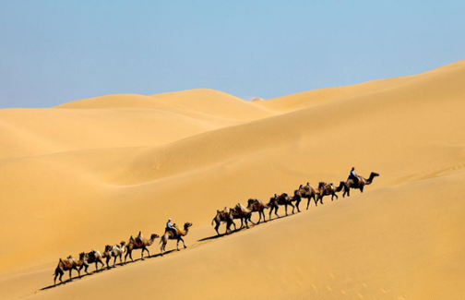 B. 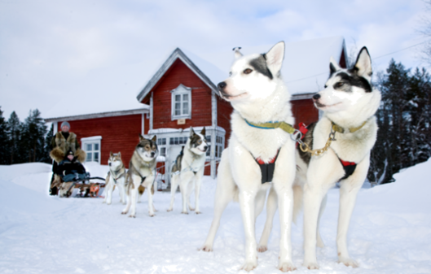
C. 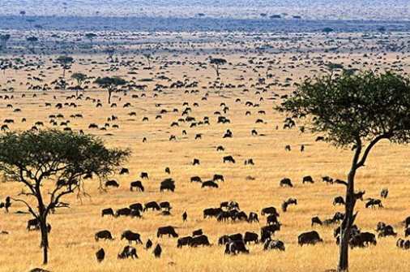 D. 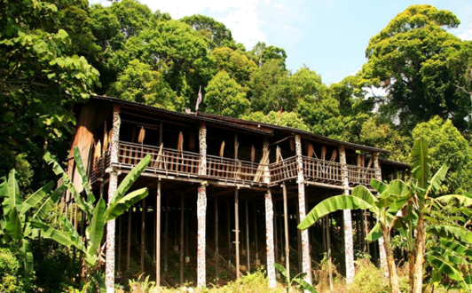
7. 撒哈拉以南的非洲是矿产资源的宝库，不仅种类多，而且储量大，其中储量和产量均居世界首位的是（ ）
A 黄金、金刚石 B. 石油、铁 C. 铜、铝土 D. 铁、铝土
8. 下列关于中东的叙述，正确的是（ ）
A. 气候温暖湿润 B. 河流众多，水资源丰富
C. 位于“三洲五海之地” D. 石油资源匮乏
9. 享有“地球之肺”美称的亚马孙热带雨林，因大规模的开发遭受到了前所未有的破坏，为了加强对雨林的保护，巴西政府采取的措施有（ ）
①设立保护区②禁止乱砍滥伐行为③采取全球合作模式，共同保护雨林④开辟农场，发展畜牧业
A. ①②③ B. ①②④ C. ①③④ D. ②③④
10. 关于亚洲地理位置的叙述，正确的是（ ）
A. 绝大部分位于南半球、西半球
B. 北、东、南三面环绕着北冰洋、太平洋、印度洋
C. 赤道穿过中部，大部分位于南、北回归线之间
D. 西部和南部分别与欧洲、南美洲相邻
11. 玉山是我国东部的最高山峰，位于下列省级行政区中的（ ）
A. 辽宁省 B. 台湾省 C. 广西壮族自治区 D. 江苏省
12. 在中国入选世界非物质文化遗产名录的项目中，有很多少数民族文化的杰出代表，著名的《格萨尔王传》是世界上最长的一部英雄史诗，它反映了某个民族悠久灿烂的文化。该民族是（ ）
A. 壮族 B. 傣族 C. 侗族 D. 藏族
13. 当前直播带货成为巩固“乡村振兴”成果的新兴方式之一，新疆的古丽直播销售的家乡农产品，最有可能是（ ）
A. 荔枝、水蜜桃 B. 香蕉、柑橘 C. 葡萄、哈密瓜 D. 菠萝、椰子
14. 下列属于自然灾害的是（ ）
A. 炼钢厂排放废气，造成大气污染 B. 一场突发的泥石流，破坏大量房屋
C. 造纸厂排放污水，造成水污染 D. 大量施用农药、化肥，造成土壤污染
15. 下图为中国节水标志，其寓意为节水，表示节水需要公众参与，鼓动人们从我做起，人人动手节约每一滴水：手又像一条蜿蜒的河流，象征滴水汇成江河。下列能够体现中国节水标志寓意的是（ ）

A. 生活用水，一水多用 B. 大量使用清洁剂
C. 大面积种植耗水量大的农作物 D. 工业污水未经处理直接排入河流
16. 它是世界上海拔最高高原铁路，使西藏与东部地区的时空联系更加紧密，拉动了西藏的经济社会发展，被人们称为“发展路、团结路、幸福路”。这条铁路是（ ）
A. 兰新铁路 B. 成昆铁路 C. 青藏铁路 D. 京沪铁路
17. 2023年我国自行研制、具有自主知识产权的大型民航客机C919在上海交付中国东方航空公司投入商业运营。C919交付地上海位于下列工业基地中的（ ）
A. 珠江三角洲工业基地 B. 长江三角洲工业基地 C. 京津唐工业基地 D. 辽中南工业基地
18. 四川盆地的成都和青藏高原的拉萨都位于北纬30°附近，但两地7月平均气温差别较大，其主要影响因素是（ ）
A 海陆位置 B. 纬度位置 C. 地形 D. 人类活动
二、非选择题：本大题共3小题，共44分。
19. 阅读图文材料，完成下列问题
5月1日，浙江省某校地理兴趣小组到学校周边开展研学活动，左图为兴趣小组绘制的当地等高线地形图，右图为地球公转示意图（图中二分二至日均指北半球）。
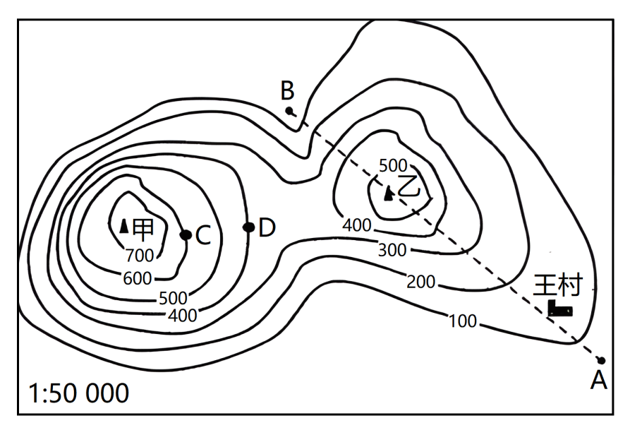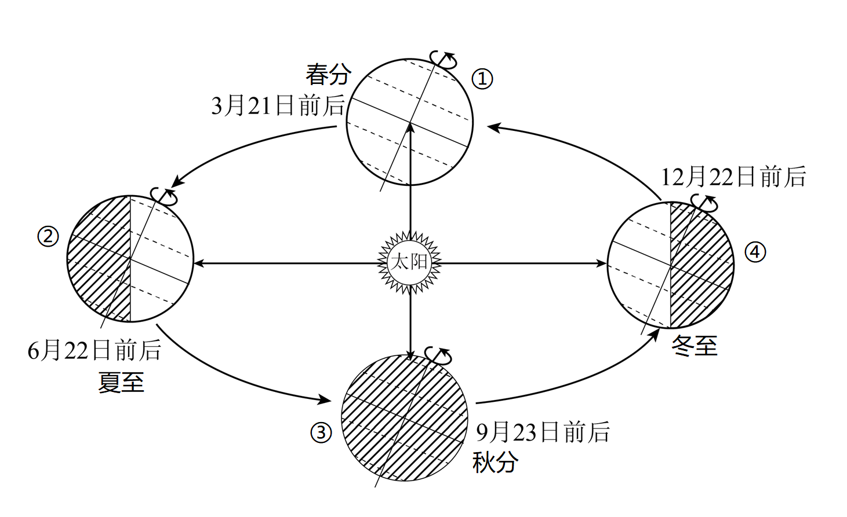
（1）左图中甲处的地形部位名称是____。从A点爬到乙处容易，还是从B点爬到乙处容易？____
（2）左图中C地与D地的相对高度是____米。王村位于乙处的____方向，同一时间王村的气温比乙处更____。
（3）地理兴趣小组开展活动时，地球公转至右图中的____和____之间（填右图中的序号），此时当地的昼夜长短情况是____。
（4）当地球运行至右图中③处时，太阳直射在____上（填纬线名称），此时当地的季节为____。
20. 阅读图文材料，完成下列问题。
材料一中俄是山水相连的友好邻邦，应俄罗斯联邦总统普京的邀请，国家主席习近平于2023年3月20日至3月22日对俄罗斯联邦选行国事访问。此次访问为推动世界多极化和国际关系民主化注入正能量，对中俄关系、世界和平与发展事业具有重大而深远的意义。
（摘编自《人民日报》2023年3月23日）
材料二应中华人民共和国主席习近平邀请，法兰西共和国总统马纽埃尔·马克龙于2023年4月5日至7日对中华人民共和国选行国事访问。两国元首回顾了中法关系坚实基础和两国人民友谊，就双边关系、中国——欧盟关系和重大国际地区问题深入交换了意见，为中法合作开辟新前景，为中国——欧盟关系寻求新动能。
（摘编自《人民日报》2023年4月8日）
材料三下图为俄罗斯简图。
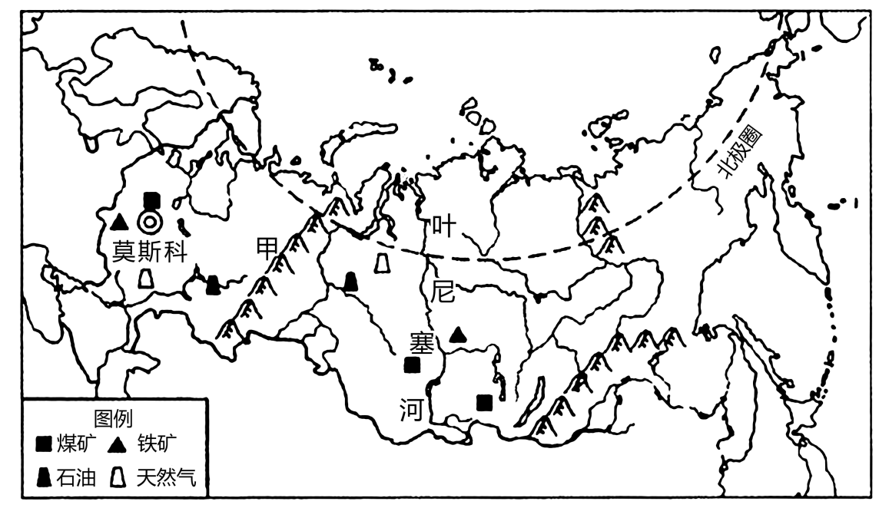
（1）俄罗斯位于南北半球中的____半球，国土面积居世界第____位。
（2）图中甲山脉是____山脉，该山脉以西的平原是____平原，叶尼塞河自南向北注入____
（3）欧洲西部的主要人种为____，是世界____上（填“发达国家”或“发展中国家”）最为集中的地区，也是世界上工业发达的地区之一，能源需求量大，该地区1/4的油气供应依赖于俄罗斯，输送这些油气资源最适合采用的运输方式是____。
（4）巴黎是____（填国家名称）的首都。下列旅游景点位于该国的是（ ）
A.罗马古斗兽场 B.白金汉宫
C.卢浮宫博物馆 D.奥林匹克遗址公园
（5）欧洲西部长期以来存在着人口增长率过低的问题，请简要分析该问题带来的负面影响。
21. 湿地具有涵养水源、蓄洪防早、调节气候、维持生物多样性等多种功能近年来，中国湿地保护取得了历史性成就，设立一批国家公园，重点建设三江源、青海湖、辽河口、松嫩鹤乡、三江平原等湿地类型国家公园，实施全国湿地保护规划和湿地保护重大工程。阅读图文材料，完成下列问题。
材料一左图为青藏地区简图，右图为东北地区简图。
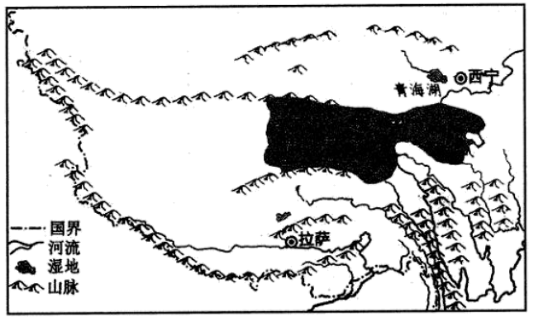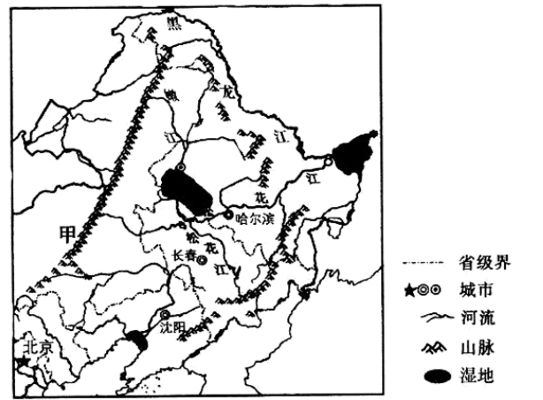
【探究一】找位置
材料二 三江源湿地位于青藏高原腹地，是世界上海拔最高、面积最大的高原湿地。
材料三 位于我国东北平原的三江平原湿地是亚洲最大的淡水湿地。
（1）运用所学知识完善表。
 | 三江源湿地 | 三江平原湿地
四大地理区域 | 青藏地区 | ____地区
地势阶梯 | 第____级阶梯 | 第三级阶梯
省级行政区域 | ____省，西宁市（行政中心） | 黑龙江省，哈尔滨市（行政中心）
河流 | ____、黄河、澜沧江 | 黑龙江、乌苏里江、松花江
【探究二】析环境
（2）左图所示地区由于海拔高，其独特的自然特征是____。在一些海拔较低的区域发展农业生产的条件相对较好，分布着____农业，适宜喜温凉的____、小麦等作物的生长。
（3）右图所示地区中甲山脉是____，该山脉以东地区地形主要是山地和____
（4）右图所示地区主要气候类型是____气候，耕地类型多为因纬度较高，气温条件只能满足农作物____（填熟制），在春秋季节农作物经常受（ ）带来的低温冻害影响。
A.寒潮 B.干旱 C.洪涝 D.台风
（5）由于全球气候变暖等自然因素影响，加之人类不合理的活动，加速了三江源湿地生态环境恶化，近年来，当地政府积极行动，不断改善三江源湿地的生态环境，请简述当地政府采取的措施。
【探究三】谋发展
材料四 西藏以风光秀丽、历史悠久、民俗风情独特而闻名于世，深受广大游客喜爱。近年来，旅游业成为西藏新的发展窗口。
（6）小明利用暑假乘火车到西藏旅游，进入青藏高原后，沿途有全国最大的咸水湖____，经过我国四大牧区的青海牧区和____牧区，可以看到被称为“高原之舟”的____；到达西藏后，可供旅游的景点有____（任写一处）。
（7）关于西藏自然旅游资源的开发与保护，下面是两名同学的对话：
玉珍同学：“西藏生态环境优美，旅游资源丰富，应加强基础设施建设，大力开发自然旅游资源，积极发展旅游业，促进西藏经济发展”。
扎西同学：“西藏生态环境脆弱，一旦破坏，很难恢复，应该停止一切自然旅游资源的开发活动”。结合以上两名同学的对话，根据“生态优先，绿色发展”的原则，谈谈你的观点和理由。
观点：____理由：____

